Lisboa, 16 de Fevereiro de 2021

Exmos. Senhores,

Na sequência das alterações estabelecidas aos Apoios extraordinários à economia, ao emprego e às famílias, conforme legislação aprovada em 2021, a PMR teve também que proceder às alterações necessárias aos programas da Criação do Ficheiro para a Segurança Social e dos Mapas em que são refletidos os valores referentes a Encargos Patronais.

PROCEDIMENTOS:

No que se refere à repetição do Ficheiro para enviar à Segurança Social, apenas terão que repetir a Criação do Ficheiro para as Empresas que no decorrer do mês de Janeiro tenham estado a beneficiar de diferentes Apoios, por exemplo, até 14 de Janeiro em Apoio à Retoma Progressiva e a partir de 15 de Janeiro em Layoff Simplificado.

Nestes casos, deve previamente e ainda antes da atualização de Programas, ser criado um Ficheiro de Estorno que deve ser submetido à Segurança Social. (ver imagem abaixo):

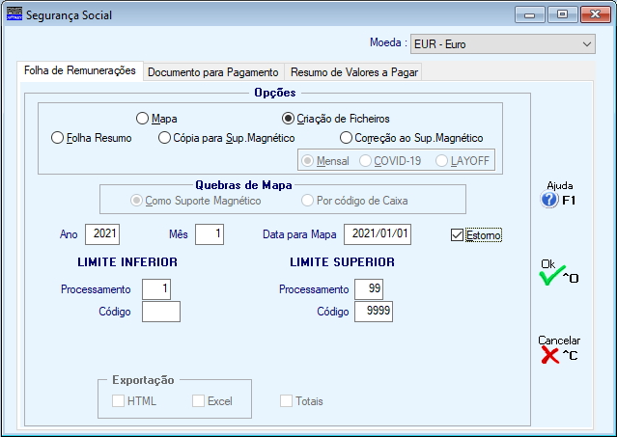

De seguida e depois de atualizados os programas entrar em:

“Utilitários → Rotina → Covid 19/Layoff/Apoio → Recuperação SALMOV Layoff/Apoio”

Este Utilitário deverá ser executado para todas as Empresas que tiverem estado no decorrer do mês de Janeiro a beneficiar de qualquer um dos Apoios (Layoff Simplificado, Apoio à Retoma Progressiva, etc.)

Quando entrar neste Utilitário em qualquer uma das Empresas, serão visualizadas todas as Empresas que tiverem reunidas as condições em que é necessário que o mesmo seja executado, conforme imagem abaixo:

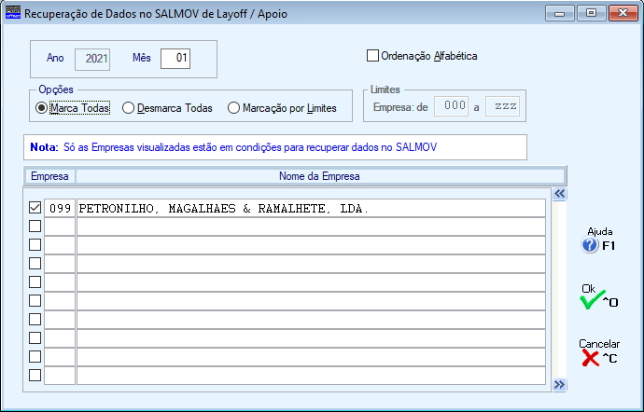

Este Utilitário não vai alterar em nada os processamentos efetuados apenas vão ser reescritos os valores já calculados, mas com indicação do período e do tipo de Apoio a que se refere.

Depois de executado este Utilitário, estará então em condições de, para as Empresas que no decorrer do mês de Janeiro tenham estado a beneficiar de diferentes Apoios, repetir a Criação do Ficheiro para voltar a submeter à Segurança Social.

Chamamos a atenção que a partir desta atualização, mesmo para as Empresas que estiverem em Layoff Simplificado apenas será criado o Ficheiro SSxxxxxx, no qual passarão a constar todas as Remunerações com a devida separação por Taxas. Deixa assim de ser criado o Ficheiro SLxxxxxx.

Com esta atualização ficam concluídos os Mapas seguintes:
- Mapas Mensais:
Folha de Remunerações

- Segurança Social:
Criação do Ficheiro
- Separador Folha de Remunerações:
Mapa
Folha Resumo
- Separador Documento para Pagamento:
Documento Pagamento
Carta
- Separador Resumo Valores a Pagar:
Resumo de Valores a pagar Segurança Social

Ficando em falta o Mapa de Imputações a Secções e a Ligação à Contabilidade que serão atualizados o mais brevemente possível.

Nota: A partir desta atualização para as Empresas que trabalham por “Presenças” a Recolha dos Movimentos dos Abonos com a opção “Layoff/Apoio” assinalada, obrigam à recolha das datas de início e fim do período do Layoff ou do Apoio à Retoma.

Estamos ao vosso dispor para qualquer esclarecimento que julguem necessário.

Catarina Soares

